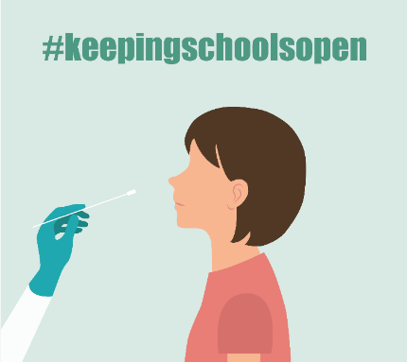
第 1 步：獲取物料
- 一盒裝有2個 iHealth 新冠病毒 (COVID-19) 抗原快速的檢測
(內有說明書)
- 通過學校提供的連結，用上網設備來提交檢測結果
(如果沒有上網設備或無法上網，請聯絡 (650) 275-5419.)

St第2步：檢測學生(教職工應檢測自己)
掃描二維碼(見下文)以觀看如何檢測的視頻 video on how to test.

第3步：在Primary.Health 網上交檢測結果。(切勿用 iHealth 應用程式)
如果尚未做報告，請前往 Primary Health https://my.primary.health/l/scusd-edu
向 Primary Health 報告陰性、陽性或不確定的檢測結果
掃描二維碼QR做報告:
r:
無法上網嗎? 請聯絡(650)275-5419 來報告檢測結果。

第4步：了解檢測結果
陽性檢測？
- 留在家中並立即聯繫醫生、學校並發送電子郵件至 covidreport@scusd.edu以獲取進一步指導。
陰性檢測？
- 如果您學生感覺良好並且沒有症狀COVID-19 symptoms, 請親自上學！
- 如果學生出現症狀或與 COVID-19 患者有過接觸，請留在家中並在他們返回學校之前致電學校——即使檢測結果為陰性。也可能需要更多的檢測。
不清楚檢測結果？聯繫學校了解後續步驟，查找校內下一次檢測日期或查找當地檢測地點進行重新檢測。 一定要攜帶有照片的證件去做檢測。
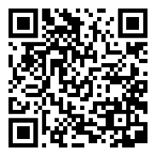
有任何問題關於 Primary.Health ？請聯繫650-275-5419
2022年一月
掃描 QR 碼以觀看有關
如何檢測的視頻。

